**翡翠花园人才安居房租赁申请常见问题答疑**

**一、资料共性问题**

**针对第1轮申请出现的问题，第2轮配租公告的附件7，统一整理了填写样板和常见申请表填写的错误问题，请所有申请人仔细研读后，根据自己的情况参照样板，如实填写，减少退件概率，加快审批效率。**

1. 申请人申报信息中，满足人才基本条件的，均需要勾选“是”

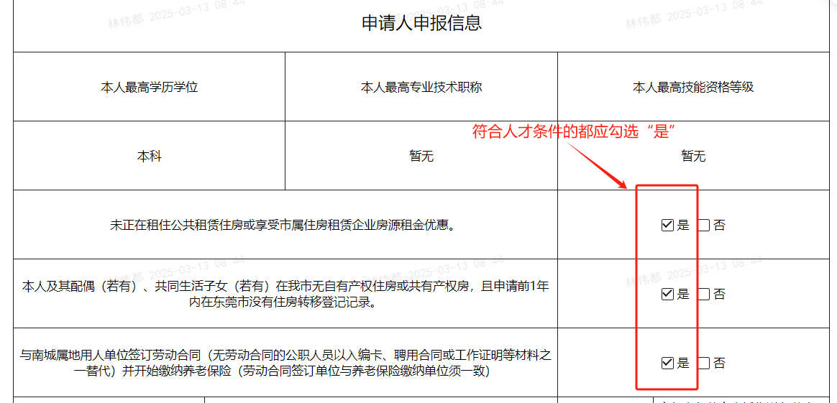

2.申请表需要申请人签名并按手指模，企业需要盖公章和企业联系人及联系电话。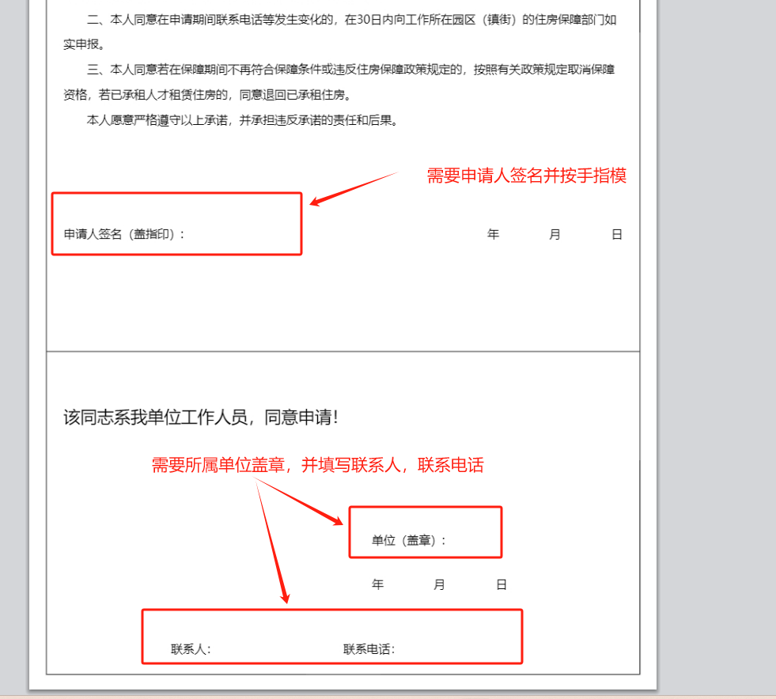

3.同时符合第一类、第二类人才的申请人应勾选第一类人才

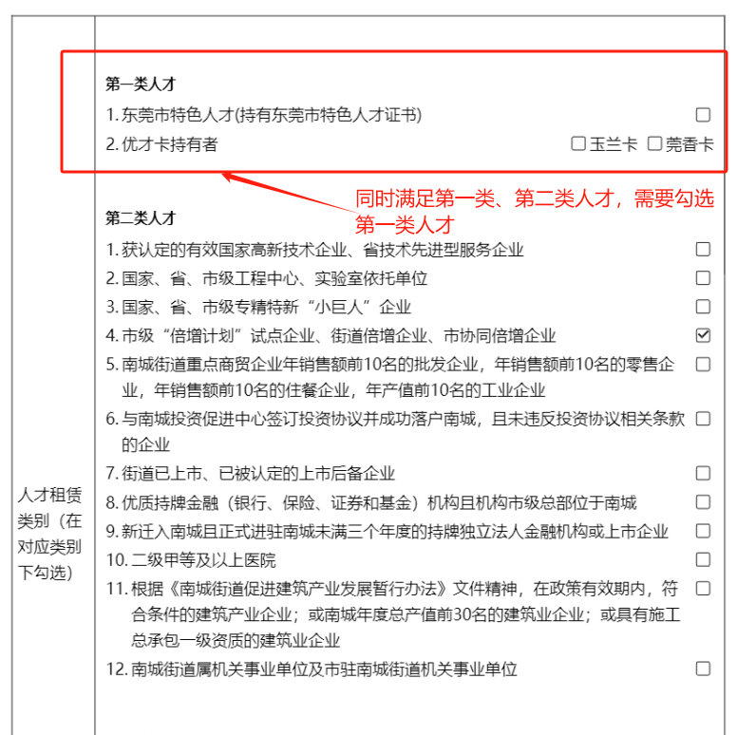

4.工作单位填写存在错漏，应填写完整。

5.线上上传资料缺失，申请人需提供的材料为：

（1）《南城街道翡翠花园人才安居房租赁申请表》（在配租系统上填写好相关信息，导出申请表打印，盖指模并交企业出具意见并盖章）

（2）申请人及共同申请人（若有）的身份证或户口本或出生证明、结婚证（若有）、离婚证（若有）。

（3）申请人的社会保险个人参保证明、劳动合同、学历学位证书（含证书在学信网的查询截图）、职称证书(含证书的有效证明查询截图）、技能资格证书(含证书的有效证明查询截图）

（4）东莞市特色人才证书、玉兰卡或莞香卡等（若有）

**二、电话咨询典型问题答疑**

1. 职业技能证、助理级以上职称证的验证在哪里可以查询呢？

答：1.技能人才评价证书全国联网查询 <http://zscx.osta.org.cn/>；2.人力资源社会保障部门参与实施的专业技术人员职业资格证书，可通过中国人事考试网首页“证书查验”栏目查询。（网址：www.cpta.com.cn）；也可以通过“人力资源和社会保障部”微信公众号，点击下方菜单，“证书查询”——“查询服务”——“人事考试证书查询”进行查询；或者，点击“证书查询”——“证书验证”——“扫描二维码”，扫描纸质证书、电子证书（或证书电子文件）、专业技术人员职业资格查询结果证明上的二维码进行验证。还可通过全国人社政务服务平台、国家政务服务平台、掌上12333APP、12333和电子社保卡等小程序查询核验。

2.工作单位地址是在南城，但社保缴纳单位属地为其他镇街，如东城，是否符合要求？

答：这种情况不符合要求。

3.申请人才房的租金是否可以直接划扣公积金来支付，是否有关联影响。

答：暂时无关联，暂无直接划扣通道，需按公积金提取相关政策提取后独立支付。

4.请问什么是共同申请人？申请人的父母是否可以作为共同申请人？

答：共同申请人为申请表中填写的家庭成员：配偶、共同生活子女。父母不属于共同申请人。

5.目前单身，是否可以选择三、四房？什么时候可以入住？

答：申请人可以根据自身的实际情况以及剩余房源的情况来选择自己心仪的房型。（鼓励单身的申请人主动去选择两室的A户型，这样可以给有父母子女共同居住的申请人，有更多的选择三室的B户型、四室的C户型的机会）。入住时间预估在6月中旬。

6.房子配套家具、家电吗？

答：房子配备床、沙发、空调、洗衣机、冰箱等主要家具家电，具体以实际交付为准。

7.签了3年，租金是不是不会涨？

答：具体以签订的租赁合同约定为准。原则上每3年评估一次租金，并根据评估市场行情调整租金，年均上涨幅度原则上不得超过5%。

8.如果租住期间换了单位，是否可以继续租住？

答：满足人才基本条件的，可以继续租住的。

9.入住后可以养狗吗？

答：不可以。本项目考虑到部分人才或人才家属惧怕猫狗等宠物，且考虑小孩或亲属安全相关问题。 本项目一律禁养宠物（含临时饲养） 。

10.请问一下公寓是否属于自有产权住房？商业办公房属于是否属于自有产权住房？

答：住宅类公寓属于自有产权住房，商业类公寓不属于，要根据房产证载明房屋用途是否为“住宅”判定。

11.公司盖章能否用部门章？

答：不可以，需要用公章。

12.用人单位是否只需证明该工作人员是所属单位的即可？

答：是的。

13.如何确定工作单位满足人才安居房第二类配租对象所属企业？

答：申请人可以登录配租系统，选择工作单位，在“快速选择公司”栏下输入工作单位名称即可显示。也可以咨询所属行业主管部门。

14.公职人员没有劳动合同如何处理？

答：可以以入编卡或单位出具工作证明等方式代替。

15.如何确定选房的先后顺序？

答： 拥有配租资格的申请人根据人才类别抽签（抽乒乓球）确定选房序号，然后根据选房序号依次选房。抽签及选房，优先一类人才，其次二类人才，然后三类人才。

16.社会保险个人参保证明哪里可以查询？

答：微信公众号：东莞社保--社保服务--社保查询--个人查询--授权登陆--凭证下载--社会保险参保证明（个人）（在线申请）-日期选择：2024年11月-2025年4月（必须包含配租公告发布之日的前一个月，查询时间段按6个月即可），发送邮箱：XXXX

17.  线下提交的资料，关于单位的盖章有什么要求？

答：根据《南城街道翡翠花园人才安居房配租方案》要求，只有申请表需要盖单位公章，其他资料不需要盖单位公章（如果已经盖了，也非不符合要求）。其他资料，申请人需保证所提供申请材料的真实性。

18.物业费价格多少？

答：物业费2.7元/㎡，由入住人才承担。收费标准和该小区的高层商品房是一样的。

19.该小区停车位情况如何？

答：地库有两层地下室，目前车位较充裕。入住后可向物业申请月卡，350元/月，无固定车位。

20.水电、燃气价格多少？

答：水电、燃气，和该小区的高层商品房收费标准是一样的，水电收费方式与常规住宅商品房一样，通过每个房号对应的账号缴存。燃气的开通联系新奥燃气及管家协助开通，缴费可通过新奥燃气的微信小程序（以燃气公司的规定为准）。

21.人才房是全新装修，是否有甲醛超标的担忧？

答：本次人才房，从2024年11月开始装修，正式交付前，会严格按照规范的规定和数量，做室内空气的检测。

22.抽签、选房的方法？

答：先抽取选房顺序号，申请人再按选房顺序号，在实时剩余的房源中选取房号（以选房公告及现场的安排为准）。

23.楼栋的楼层、户型如何？

答：3栋4栋都是三梯七户，3栋整栋为配租的人才房，4栋局部楼层配租的人才房、局部为其他小业主产权的毛坯房（可能会有装修噪音），具体房源、户型、面积、价格、朝向等，详见配租公告的附件，请申请人仔细研读。

24.假如中签，是否还能放弃，放弃后是否有惩戒措施？

答：申请人在中签后且未选中房源前，有主动放弃的权利，放弃后由其他符合条件的申请人按配租方案的相关规定向前递补。

但如果申请人在选中房源并签订选房确认书后才放弃，最后未签订租赁合同，将会受到相关惩戒（2年内不得再申请南城安居房），因为如果申请人在选房后才放弃，会占用宝贵的房号资源，影响其他选房人的正当权益。提醒申请人选房前慎重考虑，避免占用别人的宝贵机会。